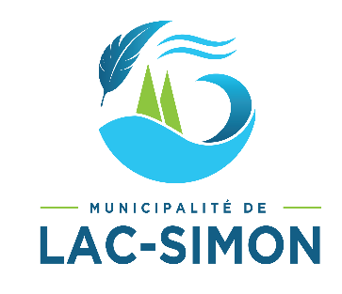
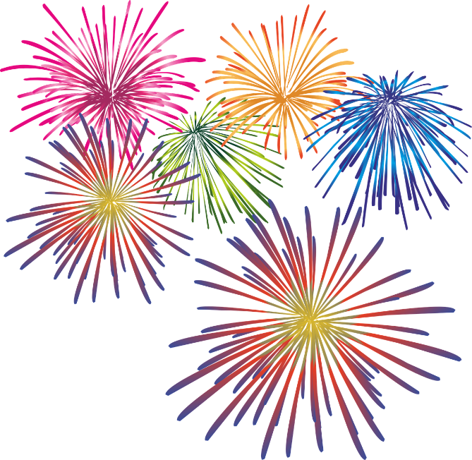

Beach party
Feux d’artifices sur la plage municipale
Samedi 24 juillet 2021

Avec le relâchement de certaines mesures sanitaires par la Santé publique du Québec, la Municipalité de Lac-Simon est heureuse d’annoncer que les feux d’artifice auront lieu le samedi 24 juillet 2021 à 22 h sur la plage municipale de Lac-Simon.

Plusieurs activités seront au programme pour cette journée, dont des jeux gonflables en après-midi pour les plus jeunes, un spectacle en soirée et les traditionnels feux d’artifice.

La programmation détaillée de toutes les activités qui sera offerte cet été sera dévoilée dans l’infolettre qui sera publiée d’ici quelques jours. Nous vous invitons à consulter cette programmation pour tous les détails.

